Jedrski

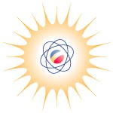

Reaktor

UVOD

Prejšnji teden, v ponedeljek smo s šolo odšli v jedrski reaktor v Podgorico. Ko smo prišli smo najprej poslušali predavanje o jedrskih elektrarnah, nato pa smo si ogledali razstavo jedrske energije.
•Jedrska energija je okolju prijazna (ne izpušča CO2 in SO2).
•Ob skrbnem nadzoru je varna.
•Radioaktivne odpadke je možno varno odložiti.

JEDERSKA ELEKTRANA KRŠKO
Shema NEK
Shema NEK
primarni krog
10
reka Sava
hladilni stolpi
jez
generator
kondenzator
komandna
iz zraka
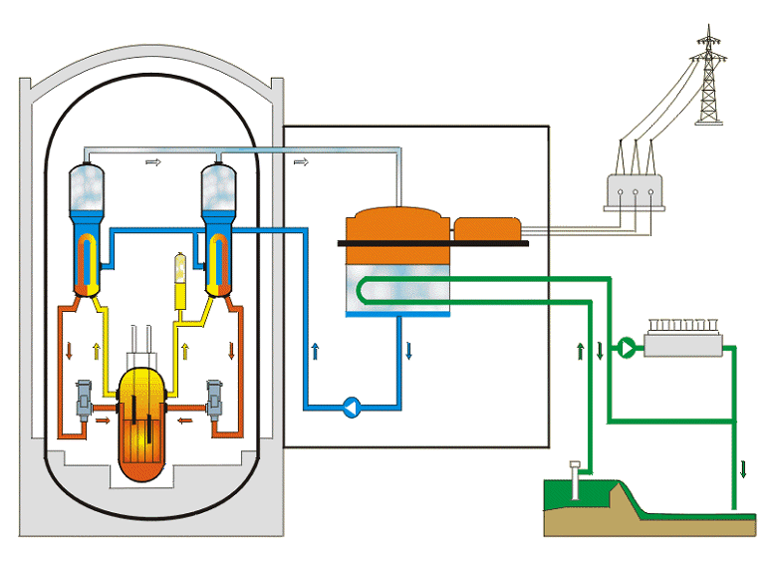

reaktor
kondenzator

Hladilni stolp

Reka Sava
jez
NTZHJTZJTZJTZJZTJTZJZTJTZJTZJTZJTZJTZJTZJTZJTZJTZJTZJZTJTZJZTJTZJTZJTZJTZJTZJTZJZTJTZJTZJTZJTZJTZJTZJTZJTZJJTZJTZJTZJZTJTZJTHJGHJHJHGJHGJGHJGHJGJGHJGHJGHJGH
turbina
zadrževalni hram
uparjalnika
generator

ELEKTRARNE V SLOVENIJI…
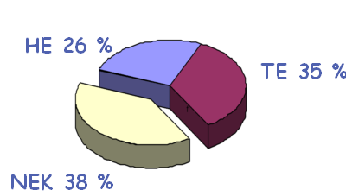

V Sloveniji vsega skupaj elektrarn. Od tega je 18 hidroelektrarn, 4 termoelektrarne, in 1 jedrska elektrarna, to je jedrska elektrarna Krško.
Hidroelektrarne nam proizvajajo najmanj elektrike, 26%, termoelektrarne 35% in jedrska elektrarna, največ, 38%.

…JEDRSKE ELEKTRARNE V EVROPI…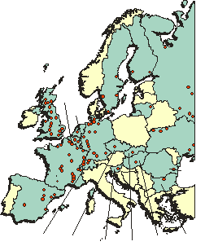

V Evropi je več kot 200 jedrskih elektrarn

…JEDRSKE ELEKTRARNE V AMERIKI...

Argentina 3
Mehika 2
ZDA 104
Kanada 20

Brazilija 2

...IN JEDRSKE ELEKTRARNE V AZIJI

Južna Afrika 2
Iran 2
Iindija 16
Koreji 17
KZ 1
AM 1
PPakistan 2
Kitajska 10
Tajvan 6

UČNI LIST

1. Katere vrste elektrarn poznaš?

2. Kakšna je razlika med termoelektrarno in jedrsko elektrarno (JE)?

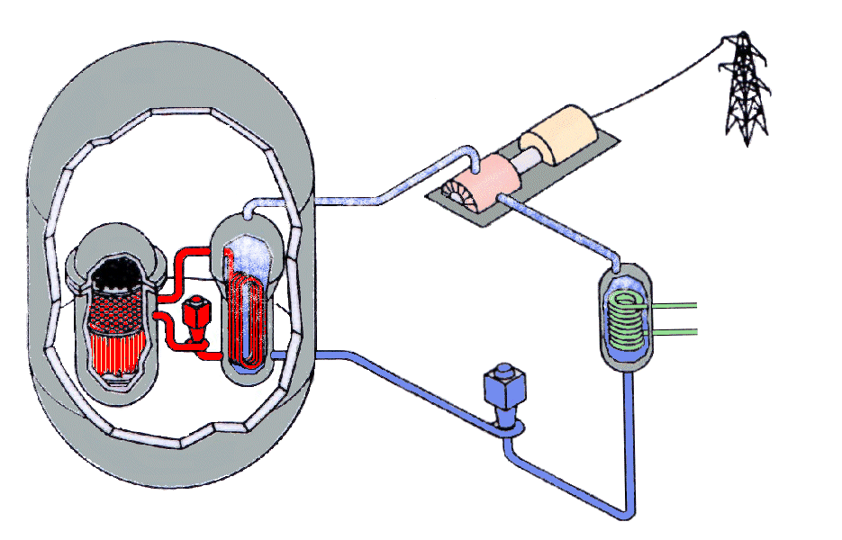
3. Koliko jedrskih elektrarn imamo v Sloveniji? Kaj pa v svetu?

4. V sliko vpiši sestavne dele JE:

5. Katera reakcija poteka v reaktorju JE?

6. V kakšni obliki je uranovo gorivo?

7. Koliko je gorilnih elementov v reaktorju? Koliko pa tabletk? In koliko tabletk bi zadostovalo za enoletno ogrevanje hiše?

9. Kaj je značilno za odpadke, ki nastajajo v jedrski elektrarni?

10. Ali nastajajo radioaktivni odpadki samo v jedrski elektrarni? Naštej, kje še!

11. Ali je možno radioaktivne odpadke varno odložiti? Kako?

12. Katere so prednosti in slabosti jedrskih elektrarn v primerjavi s termoelektrarnami?

Šola: ____________________________________ Razred: ______________

Ime in priimek: ____________________________ Datum: ______________

KAZALO

Uvod……………………………………………………………………...2
Jedrska elektrarna krško………………………………………………….2
Elektrarne v Sloveniji………………………………………………...…..3
Jedrske elektrarne v Evropi………………………………………………3
Jedrske elektrarne v Ameriki……………………………………………..4
Jedrske elektrarne v Aziji………………………………………………...5
Učni list…………………………………………………………………..6

